**ЧЕРНІГІВСЬКА ОБЛАСНА ДЕРЖАВНА АДМІНІСТРАЦІЯ**

ДЕПАРТАМЕНТ ЕКОЛОГІЇ ТА ПРИРОДНИХ РЕСУРСІВ

***Стан довкілля***

***Чернігівської області***

***інформаційно-аналітичний огляд***

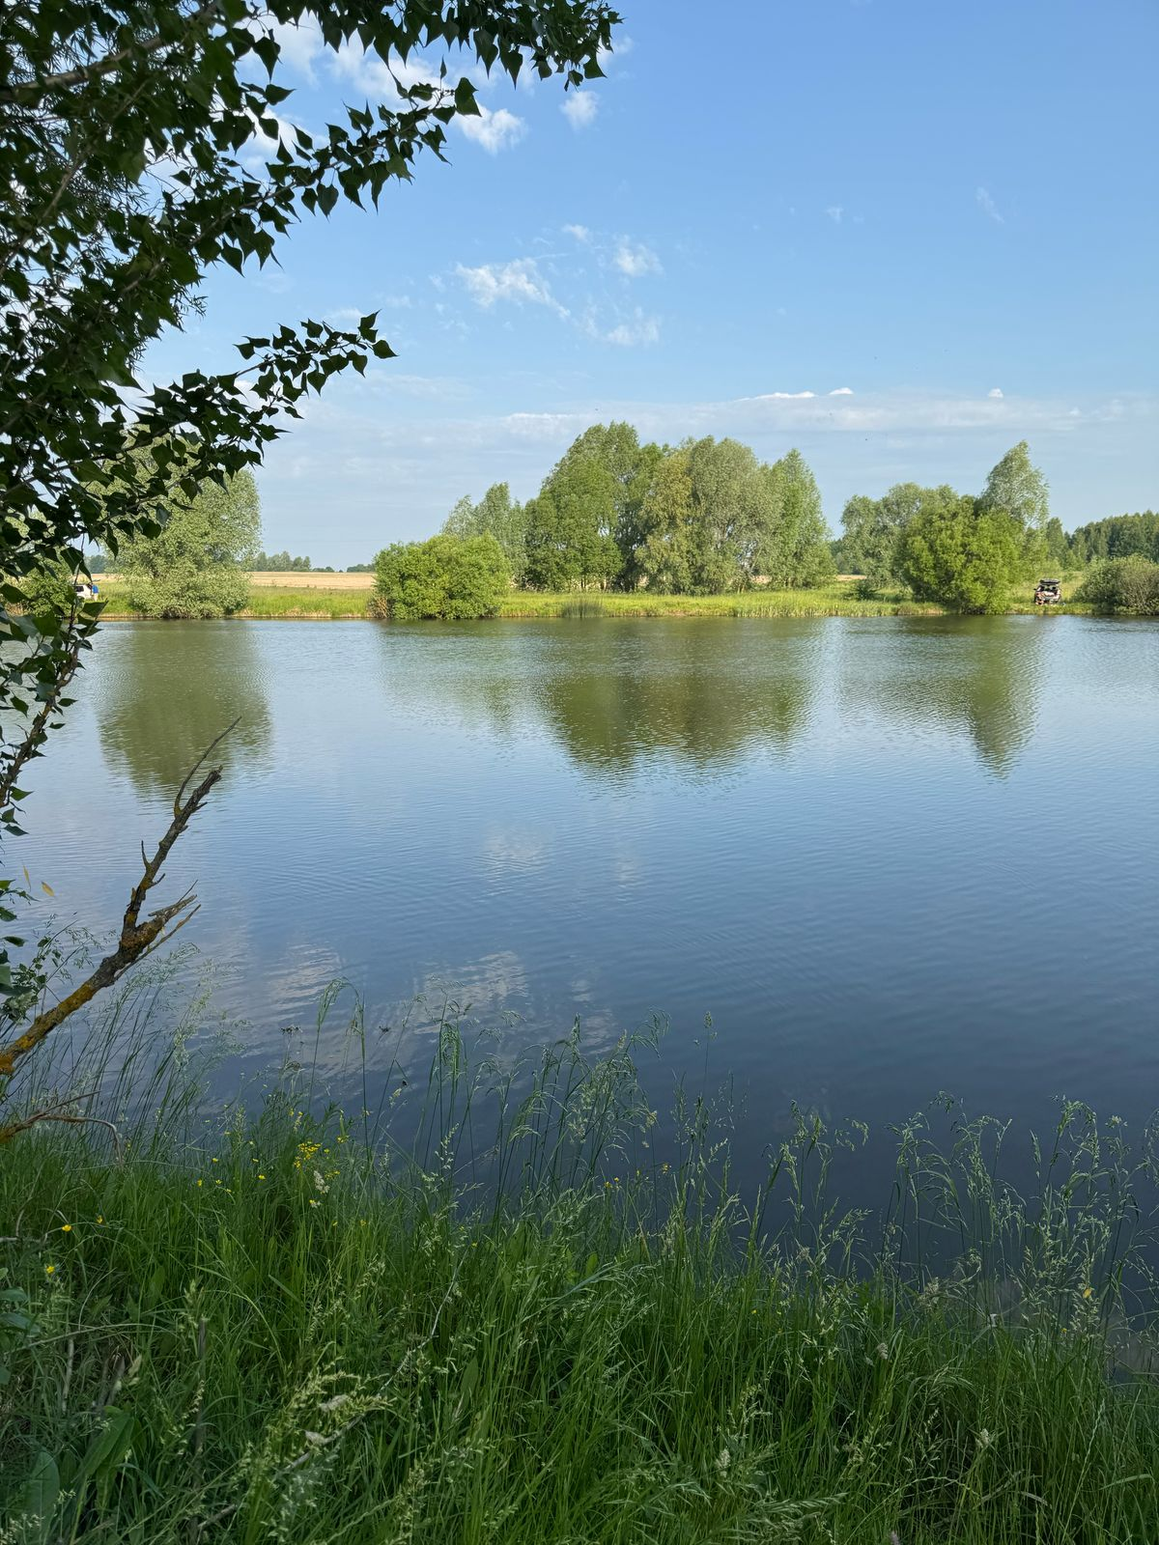

***червень 2025 року***

Інформаційно-аналітичний огляд підготовлений за інформацією, яка надійшла від суб’єктів моніторингу довкілля Чернігівської області відповідно до «Порядку інформаційної взаємодії суб’єктів моніторингу довкілля Чернігівської області», затвердженого протокольним рішенням № 2 комісії з питань моніторингу довкілля Чернігівської області від 28 жовтня 2019 року.

Інформацію надали Чернігівський обласний центр з гідрометеорології (далі – Чернігівський ЦГМ), Центральна геофізична обсерваторія імені Бориса Срезневського (далі – ЦГО), Деснянське басейнове управління водних ресурсів, комунальні підприємства «Чернігівводоканал» та «Теплокомуненерго» Чернігівської міської ради, комунальне підприємство «Ніжинське управління водопровідно-каналізаційного господарства», комунальне підприємство «Прилукитепловодопостачання», комунальне підприємство водоканалізаційне господарство «Ічень» (далі – КП ВКГ «Ічень») та інші.

За інформацією Чернігівського ЦГМ у червні переважала прохолодна погода з опадами в окремі дні, часом прогриміли грози та відмічалося посилення вітру.

Знижений температурний режим відмічався 10-15 та 19-30 червня, коли середньодобові температури повітря були нижчими за середні багаторічні значення на 1-7º або близькими до них. У решту днів середньодобові температури перевищували норму на 1-6º.

Середньомісячна температура повітря у червні склала 17-18º тепла і була нижче за середні багаторічні значення на 0,6-1,3º. Максимальна температура повітря протягом 1-4 днів підвищувалась до 30º і вище і склала 31-33º тепла. 6 та 8 червня у м. Чернігові були перевищені абсолютні максимуми температури повітря, які утримувалися з 1999 та 2003 років.

Мінімальна температура повітря та на поверхні ґрунту знижувалась до 6-9º тепла.

Ґрунт на глибині 10 см в останній декаді прогрівався до 17-20º. Протягом 618 днів температура ґрунту на цій глибині підвищувалась до 25º та вище.

За останні 50 років спостережень подібним за температурним режимом червень на більшій частині території був у 1973, 1985, 1987, 1996-1997 та 2008 роках.

На основній території області опадів за місяць випало 77-137 мм (123-210 % від норми), у південних та південно-західних районах – 40-45 мм (63-70 % від норми).

Пожежна небезпека у лісах області протягом червня місцями підвищувалася до 4-5 класу (висока та надзвичайна пожежна небезпека). Така ситуація ускладнювала роботу пожежників та працівників лісового господарства.

В окремі дні значні дощі, грози та посилення вітру ускладнювали роботу енергетиків, зв'язківців, транспортників.

На великих річках області протягом червня спостерігались зниження рівнів води з добовою інтенсивністю 1-9 см.

На р. Десні біля м. Чернігова рівень води протягом червня знизився на 1,0 м і на 8 годину ранку 30 червня досяг відмітки 197 см над нулем поста. Температура води склала 19,4ºС.

***Розділ 1. Стан атмосферного повітря***

Центральна геофізична обсерваторія імені Бориса Срезневського (далі – ЦГО) направляє інформацію про стан забруднення атмосферного повітря в м. Чернігова за червень 2025.

Моніторинг забруднення атмосферного повітря в м. Чернігів у червні здійснювався на двох стаціонарних постах за вмістом чотирьох основних домішок: завислих речовин, діоксиду сірки, оксиду вуглецю і діоксиду азоту. Специфічні домішки – вісім важких металів визначались на ПСЗ № 1 (вул. Всіхсвятська).

У червні Чернігівським ЦГМ відібрано 600 проб атмосферного повітря. Проби на вміст завислих речовин, діоксиду сірки, діоксиду азоту та важких металів були проаналізовані в лабораторіях Центральної геофізичної обсерваторії імені Бориса Срезневського. Вміст оксиду вуглецю визначався фахівцями Чернігівського ЦГМ на місці.

Загальний рівень забруднення повітря у місті оцінювався, як низький.

Повітря міста було найбільш забруднено діоксидом азоту, середньомісячна

концентрація якого перевищувала середньодобову гранично допустиму концентрацію (ГДКс.д.) у 2,6 рази.

Середньомісячні концентрації інших визначених домішок були нижче відповідних середньодобових гранично допустимих концентрацій і складали: з завислих речовин – 0,7 ГДКс.д, діоксиду сірки – 0,6 ГДКс.д, з оксиду вуглецю – 0,2 ГДКс.д.

Максимальні концентрації становили: з діоксиду азоту – 1,1 ГДКм.р, з завислих речовин – 0,3 ГДКм.р, оксиду вуглецю – 0,4 ГДКм.р. та з діоксиду сірки – 0,2 ГДКм.р.

***Середньомісячні і максимальні концентрації забруднювальних речовин***

***в атмосфері м. Чернігів***

***(в кратності середньодобових та  максимально разових ГДК).***

|  |  |  |  |  |  |  |  |  |  |  |  |
| --- | --- | --- | --- | --- | --- | --- | --- | --- | --- | --- | --- |
| Домішки | Середньомісячні концентрації | | | | | | Максимальні концентрації | | | | |
| Номери ПСЗ | | По місту | | | Номери ПСЗ | | | По місту | | |
| 1 | 2 | травень 2025 | **червень**  **2025** | червень 2024 | 1 | | 2 | травень  2025 | **червень**  **2025** | червень  2024 |
| Завислі речовини | 0,8 | 0,7 | 0,7 | **0,7** | 0,8 | 0,3 | | 0,3 | 0,3 | **0,3** | 0,4 |
| Діоксид сірки | 0,6 | 0,7 | 0,6 | **0,6** | 0,87 | 0,2 | | 0,1 | 0,1 | **0,2** | 0,1 |
| Оксид вуглецю | 0,2 | 0,2 | 0,1 | **0,2** | 0,1 | 0,3 | | 0,4 | 0,3 | **04** | 0,1 |
| Діоксид азоту | 2,5 | 2,8 | 2,6 | **2,6** | 2,6 | 1,1 | | 1,0 | 09 | **1,1** | 1,0 |

Забрудненість повітря завислими речовинами була дещо вище на ПСЗ № 1 (вул. Всіхсвятська), діоксидом сірки та діоксидом азоту на ПСЗ № 2 (вул. Пирогова).

У порівнянні з попереднім місяцем дещо підвищився вміст оксиду вуглецю.

У порівнянні з червнем минулого року дещо підвищився вміст оксиду вуглецю, знизився – завислих речовин та діоксиду сірки.

На діаграмі зображено результати досліджень забруднення повітря у червні місяці 2023, 2024 та 2025 років на першому пості спостереження.

На діаграмі зображено результати досліджень забруднення повітря у червні місяці 2023, 2024 та 2025 років на другому пості спостереження.

***Розділ 2.Стан поверхневих вод***

Дані гідрохімічних досліджень стану поверхневих вод Чернігівської області за червень 2025 року надали: Чернігівський обласний центр з гідрометеорології (далі – Чернігівський ЦГМ), Центральна геофізична обсерваторія імені Бориса Срезневського (ЦГО), Деснянське басейнове управління водних ресурсів, комунальні підприємства «Теплокомуненерго» та «Чернігівводоканал» Чернігівської міської ради, комунальні підприємства області: «Ніжинське управління водопровідно-каналізаційного господарства», «Козелецьводоканал», «Прилукитепловодопостачання», водоканалізаційне господарство «Ічень» та приватне акціонерне товариство «Новгород-Сіверський сирзавод» та інші.

Деснянським басейновим управлінням водних ресурсів у червні місяці було відібрано та перевірено за фізико-хімічними показниками масиви поверхневих вод басейну р. Дніпра, а саме – **р.** **Десна** в створах с. Пекарів, с. Мале Устя та у межах м. Чернігова. Вміст розчиненого кисню становив 7,98-7,80-7,51 мгО2/дм3 відповідно до створів. В створах річки було зафіксовано перевищення речовини – ХСК 36,0-36,0-38,0 мгО2/дм3, при нормі 30,0 мгО2/дм3.Інших перевищень значення гранично допустимих концентрацій для задоволення питних, господарсько-побутових та інших потреб населення у досліджених зразках не зафіксовано.

За пріоритетними забруднюючими речовинами масивів поверхневих вод в визначених пунктах моніторингу по області було виявлено вміст речовин без перевищень екологічних нормативів якості (ЕНЯ), а саме:

в **р. Убідь, р. Десна, р. Снов, р. Вздвиж, р. Стрижень, р. Удай** у всіх визначених створах для моніторингу виявлено – флуорантен;

в **р. Стрижень** виявлено – бензо(b)флуорантен мкг/дм3;

в **р. Удай** – нікель 181,9 мкг/дм3, свинець 25,1 мкг/дм3, кадмій 18,9 мкг/дм3;

в **р. Убідь, р. Десна, р. Снов, р. Вздвиж, р. Стрижень, р. Удай** – хлорфенвінфос суміш цис- і транс-ізомерів мкг/дм3;

в **р. Вздвиж –** атразиен в межах норми;

в **р. Удай** – хрому 18,0 мкг/дм3.

в **р. Убідь, р. Десна, р. Снов, р. Вздвиж, р. Стрижень, р. Удай –** вміст тербутрин в межах екологічної норми.

Чернігівським обласним центром з гідрометеорології (ЦГМ) за програмою діагностичного та операційного моніторингу проводився відбір проб води на річках: **Удай** – вище м. Прилуки, **Стрижень** – м. Чернігів, **Снов** – с. Снов’янка, **Убідь** – с. Сосниця, **Вздвиж** – с. Іванівка та аналіз першого дня за визначенням вмісту розчиненого у воді кисню, біохімічного споживання кисню за 5 діб (БСК), кислотності (рН), електропровідністю, температури води річок пpоводились Чернігівським ЦГМ та ЦГО 2, 11 та 12 червня.

Аналіз води за іншими фізико-хімічними показниками виконувався в лабораторії спостережень за забрудненням поверхневих вод ЦГО.

За даними спостережень кисневий режим у річках області був задовільний

і становив 7,02-10,70 мгО2/дм3.

У червні концентрації сполук нітрогену амонійного знаходились в інтервалі від 0,24 до 0,82 мгN/дм3. Найбільше значення відмічено у воді річки **Удай** – вище м. Прилуки.

Вміст сполук нітрогену нітритного перебував в інтервалі від 0,009 до 0,020 мгN/дм3.

Амплітуда коливань сполук нітрогену нітратного у річках Чернігівської області становила 0,056-0,267 мгN/дм3. Максимум фіксувався у воді р. **Снов** – с. Снов’янка.

Показники хімічного споживання кисню (ХСК) були у межах 17,5-66,7 мгО/дм3, БСК5 – 1,40-4,64 мгО2/дм3. Максимальні разові величини цих речовин відмічались у пункті **р. Удай** – м. Прилуки

Концентрації сполук фосфору загального знаходились в діапазоні від 0,123 мгР/дм3 (**р. Убідь** – с. Сосниця) до 0,707 мгР/дм3 (**р. Вздвиж** – с. Іванівка).

За інформацією комунального підприємства «Чернігівводоканал» Чернігівської міської ради, хіміко-бактеріологічною лабораторією з контролю стічних вод підприємства в червні проводилися дослідження води **р.** **Десна** в створах вище та нижче скиду з очисних споруд підприємства (в межах міста). Зафіксовано вміст розчиненого кисню на рівні 8,2-8,0 мгО2/дм3. В обох створах відмічається підвищений вміст заліза загального 0,44-0,46 мг/дм3 та завислих речовин 12,0-14,0 мг/дм3 (відповідно до створів). Вміст інших забруднюючих речовин які досліджувались, не перевищував гранично допустимих концентрацій для задоволення питних, господарсько-побутових та інших потреб населення.

Також, у червні 2025 року лабораторією досліджувалися гідрохімічні показники поверхневих вод **р.** **Білоус** у створах вище та нижче скиду з очисних споруд підприємства. Вміст розчиненого кисню за даний період в створах становив 7,6-7,4 мгО2/дм3. В обох створах було зафіксовано перевищення вмісту заліза загального у чотири рази 0,36-0,40 мг/дм3. У створі нижче скиду зафіксовано перевищення нітритів – 0,14 мгО2/дм3. Вміст інших забруднюючих речовин, що визначались, не перевищував значення гранично допустимих концентрацій для водойм рибогосподарського призначення.

Лабораторією комунального підприємства «Теплокомуненерго» Чернігівської міської ради 19 червня 2025 року було досліджено поверхневі води **р. Десна** в створах: вище випуску № 1, вхід у водо підвідний канал, та нижче скидного каналу підприємства, в межах міста. Вміст розчинного кисню на рівні 7,18-7,02-8,37 мгО2/дм3 відповідно до створів. В усіх створах зафіксовано перевищення вмісту ХСК на рівні 34,68-35,10-35,10 мг/дм3, незначне перевищення заліза загального 0,150-0,153-0,158 мг/дм3 та в створі нижче скидного каналу – БСК53,56 мг/дм3. Вміст інших забруднюючих речовин, що визначались, не перевищував значення гранично допустимих концентрацій для задоволення питних, господарсько-побутових та інших потреб населення.

**р. Удай.** Комунальним підприємством «Прилукитепловодопостачання» Прилуцької міської ради в червні поточного року було відібрано та досліджено воду в створах вище та нижче скиду з очисних споруд підприємства (м. Прилуки). Вміст розчиненого кисню в порівняні з минулим місяцем збільшився 5,04-4,8 мгО2/дм3. У створі нижче скиду зафіксовано збільшення вмісту заліза 0,2 мг/дм3. Вміст інших забруднюючих речовин, що визначались, не перевищував значення гранично допустимих концентрацій для водойм рибогосподарського призначення.

**р. Іченьки.** Комунальним підприємством ВКГ «Ічень» Ічнянської міської ради у червні було проведено гідрохімічні дослідження у створах вище та нижче скиду з очисних споруд підприємства, вміст розчиненого кисню становив 7,4-6,1 мгО2/дм3. В обох створах зафіксовано перевищення органічних речовин БСК5 8,0-10,0 мг/дм3, нітритів 0,13-0,1 мгО2/дм3 та значне перевищення (хімічного споживання кисню) ХСК 108,-140,0 мг/дм3. Вміст інших забруднюючих речовин, що визначались, не перевищував значення гранично допустимих концентрацій для водойм рибогосподарського призначення.

**р. В’юниця.** Комунальним підприємством «Ніжинське управління водопровідно-каналізаційного господарства» м. Ніжин Ніжинського району в червні місяці поточного року дослідження гідрохімічних показників поверхневих вод в створах вище та нижче скиду з очисних споруд підприємства показало: вміст розчиненого кисню на рівні 11,80-11,0 мгО2/дм3 та перевищення БСК5 3,50-3,80 мгО2/дм3, відповідно до створів. Вміст інших забруднюючих речовин, що визначались, не перевищував значення гранично допустимих концентрацій для водойм рибогосподарського призначення.

**р. Остер.** КП «Козелецьводоканал» в червні місяці поточного року було проведено квартальні гідрохімічні дослідженняв створі нижче скиду з очисних споруд підприємства. Зафіксовано перевищення ХСК – 102,0 мгО2/дм3. Вміст інших забруднюючих речовин, що визначались, не перевищував значення гранично допустимих концентрацій для водойм рибогосподарського призначення.

За інформацією приватного акціонерного товариства «Новгород-Сіверський сирзавод», 09 червня проводилися гідрохімічні дослідження поверхневих вод **р.** **Десна** в створах вище та нижче випуску з очисних споруд підприємства. Зафіксовано вміст розчиненого кисню на рівні 6,0-6,1 мгО2/дм3. В обох створах було зафіксовано перевищення вмісту біохімічного споживання кисню (БСК5) – 14,0-15,0 мгО2/дм3, азоту амонійного на рівні 2,3-2,6 мг/дм3 та незначне перевищення ХСК у створі вище скиду – 40,0 мг/дм3. Вміст інших забруднюючих речовин, що визначались не перевищував значення гранично допустимих концентрацій для задоволення питних, господарсько-побутових та інших потреб населення.

У червні в межах міста Чернігова було відібрано та перевірено проби поверхневих вод у 17 створах річок Десна, Стрижень та Білоус з метою контролю якості води та оцінки токсичності поверхневих вод.

Дослідження проведені на замовлення профільного Департаменту хіміко-бактеріологічною лабораторією з контролю стічних вод комунального підприємства «Чернігівводоканал» Чернігівської міської ради.

Для оцінки гострої токсичності річок проведено найпоширеніший метод біотестування на ракоподібних Daphnia magna Straus, що ґрунтується на реакції живих організмів для визначання токсичності води в річках.

Результати досліджень відібраних проб вказують на те, що вода в річках навколо обласного центра не чинить гостру токсичну дію на тест-об’єкти.

***Розділ 3. Радіаційний стан***

Інформація про стан радіоактивного забруднення атмосферного повітря Чернігівської області у червні 2025 року надана Чернігівським ЦГМ. Рівень гамма-фону вимірювався на 7 метеорологічних станціях (М): М Ніжин (м. Ніжин), М Остер (м. Остер), М Прилуки (м. Прилуки), М Семенівка (м. Семенівка), М Чернігів (с. Киїнка), М Сновськ (м. Сновськ) та Придеснянська водно балансова станція (ВБС) (с. Покошичі Коропського району).У червні цього року потужність експозиційної дози гамма-випромінювання по області становила 9,0-16,0 мкР/год.

Максимальний рівень 16,0 мкР/год було зафіксовано на пості в с. Покошичі один день, 15 мкР/год – м. Семенівка один день. В м. Ніжин один день фіксувалось 14,0 мкР/год. На метеорологічних станціях в містах Прилуки, Чернігів та Остер, Сновськ максимальна доза гамма-випромінення сягала 13 мкР/год та 12 мкР/год.

У порівнянні з іншими областями України середньомісячне значення гамма-фону Чернігівської області знаходиться на середньому рівні і показники схожі з показниками Сумської та Полтавської областей.

Радіологічний контроль сільськогосподарської та лісової продукції на території населених пунктів, які внаслідок Чорнобильської катастрофи віднесено до ІІІ зони гарантованого добровільного відселення, здійснювався у червні в Новгород-Сіверському та Чернігівському районах.

Було відібрано і перевірено 183 проби, із них найбільше досліджено овочів – 58 проб, ягід та фруктів – 31 проба, з них лісових ягід – 11 проб, молочних продуктів – 17 проб, зерна продовольчого – 9 проб, та інші. Перевищень допустимого рівня вмісту радіонуклідів в зазначеній продукції не виявлено.